АКТИВ
„(ОД)РАСТИМО ЗАЈЕДНО!“
Примена иновативних визуелних средстава у циљу социо-емоционалног, когнитивног и развоја говора детета (PowerPoint презентација „Развој човека“)
васпитач ППП-а : Наталија Миљковић

Визуелна средства у ВОР-у једна су од најважнијих и најпримењивијих дидактичких средстава. Употреба компјутера и интернет садржаја омогућава израду очигледних средстава која умногоме повећавају квалитет васпитно-образовног процеса. У васпитним групама у којима велики број деце слабо, лоше или уопште не говори српски језик, ово је моћно дидактичко средство. ПУ „Бошко Буха“, Палилула, Београд, последњих неколико година сарађује са Центром за интеграцију младих чији Програм образовања има за циљ превенцију боравка деце на улици раним укључивањем у образовање. Волонтери Центра за интеграцију младих одводе и доводе децу, махом ромске националности, из социјално депривираних средина (неформална насеља) у ПУ и тиме пружају подршку у похађању обавезног ППП-а. У овако структурираним васпитним групама, акценат се ставља на подстицање кооперативности, толеранције, развој говора и савладавање језичке баријере. Из потребе да садржаји буду јаснији и разумљивији деци, неопходна је честа израда визуелних средстава (за именице, глаголе, придеве, ситуације, феномене из света који окружује дете итд.). Одатле се израда PowerPoint презентација показала као веома ефикасно и практично дидактичко средство. Овим се не умањује значај досадашњег начина израде и употребе визуелних средстава. Образовање мора да иде нужно „у корак с` временом“ , да користи на правилан начин оно што је иновација у свету технологије. Васпитање и образовање треба да се окрену потребама, интересовањима и могућностима савременог детета, а да уједно негују опште, свевеременске вредности код деце. Основне предности употребе рачунара и интернета у методичке и дидактичке сврхе јесте превасходно ефикасност, брзина, могућност истовременог аудитивног и визуелног надражаја, разноликост информација итд. PowerPoint је веома практично дидактичко средство. Може се приказивати и ван радне собе ако за то постоји потреба, кориговати и прилагођавати по потреби, а све у зависности од предзнања, афинитета, потреба деце. Погодна је за употребу у свим деловима активности: уводном (с тим да се одаберу поједини слајдови), главном или завршном делу. Васпитач, сходно околностима (узраст деце, интересовања, план, предзнања итд.), средство може да користи и за друге ВО теме, да одабере поједине слајдове, да целу презентацију представи деци у деловима, током више дана итд. Ово дидактичко средство је веома флексибилно, може се допуњавати и скраћивати.
У циљу развијања свести о себи и доживљавања себе у временском континуитету, као и увиђања сличности и разлика између себе и других уз поштовање међусобних разлика (пол, узраст, способности итд.) направљена је PowerPoint презентација (са пратећим оријентационим питањима деци којима васпитач подстиче и провоцира интелектуалне процесе) „РАЗВОЈ ЧОВЕКА - од маминог стомака до дека и бака”. Без обзира на тему која се оваквим визуелним дидактичким средством презентује, развија се и подстиче визуелна пажња и меморија, истраживачко мишљење, као и говор вербализовањем посматраних слика, слајдова (описивање, постављање питања, одговарање на питања, именовање...). Приликом израде средства деца и васпитач су заједно одабирали слике, разговарали зашто их занима слика коју су одабрали, уз договор и подршку свако дете је одабрану слику „уметало“ у презентацију, заједно су одабирани „дизајни“ презентације и анимација.

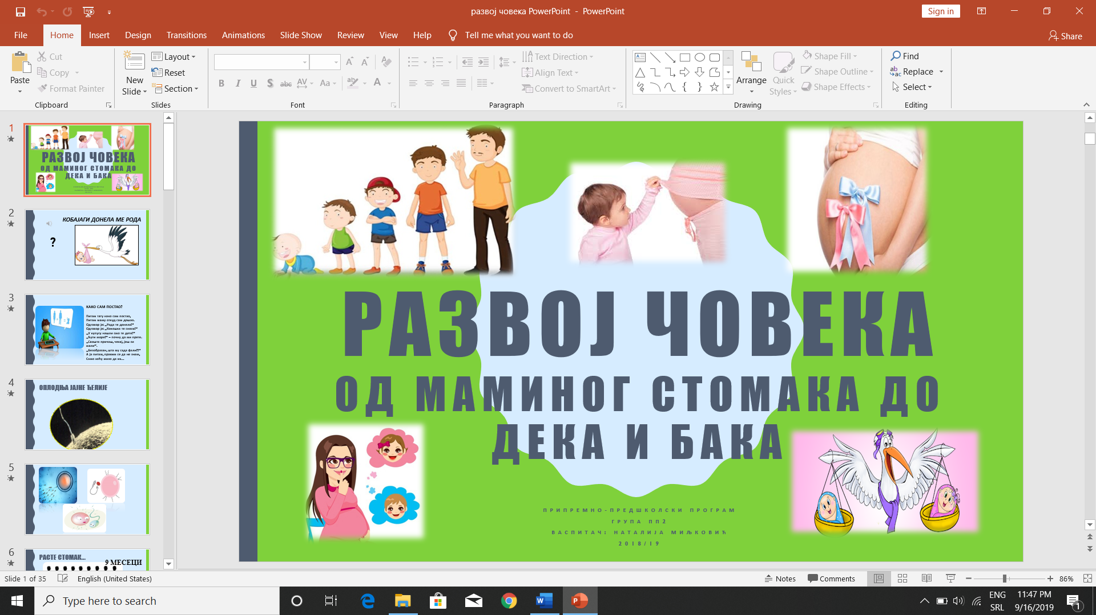
1.PowerPoint: „Развој човека - од маминог стомака до дека и бака“
Добро одабрани интернет и мулти-медијални садржаји, уз креативност васпитача, могу бити изванредно дидактичко средство. На овај начин васпитач уједно и усмерава децу да интернет може бити веома користан, и да цртани филмови и игрице нису једино што може побудити њихово инетерeсовање. Осим наведеног, деца стичу и основна знања о могућностима везаним за рад на рачунару. Предност PowerPoint презентација је и та што подлежу могућности измене у зависности од потреба васпитно-образовног рада. PowerPoint презентација „РАЗВОЈ ЧОВЕКА - од маминог стомака до дека и бака” послужила је и у другим активностима и утицала на остваривање и других циљева (нпр. цртање људске фигуре: пропорције, делови тела и лица, распоређеност итд, што јесте jeдан од елемената припреме за школу).
- Дете А.Ј.(6;1):људска фигура при поласку у ППП и након теме о људском телу уз РР средства

Посматрањем деце током употребе оваквих средстава, примећено је да садржаји презентовани на овај начин „држе“ дечију пажњу, а васпитач може да „прескаче“ слајдове где дечија пажња опада, понављања су бржа и сл. Приликом употребе овог средства комуникација међу децом се повећава, деца постављају питања једна другима, смењују се приликом пуштања слајдова, договарају, сарађују, развијају дискусију, предлажу, погађају, постављају питања итд. Све ово указује на то да се овим средством утиче на развој комуникације и говора уопште, разбија се језичка баријера, богати се речник (нарочито код деце којој српски није матерњи језик), утиче се на развој социјалних вештина, стичу се основна знања за рад на рачунару итд.
- Подстицање истраживачког мишљења, развоја говора, кооперативности

Идеја која се провлачи током целе радне године у припреми за школу јесте идеја заједништва, кооперације, толеранције. Тако је и настао мини-пројекат „(Од)растимо заједно“. У групама попут ове у Малој школи на Палилули, у којима су евидентне културолошке и социјалне разлике (образовни и материјални статус родитеља, матерњи језик, вештине итд.) родитељи и васпитачи, заједно са локалном заједницом, управо дају додатну подршку свој деци којој је потребна. Током радне године организоване су радионице за децу и родитеље које су имале за циљ развијање позитивних емоција, ближе упознавање родитеља и деце међусобно, сарадничко понашање и толерантност. То су биле радионице и класичног типа, али и оне у којима су се рачунар и PowerPoint презентација користили као средство. У првој половини године преовладавале су „класичне“ радионице („Чаробна збирка“, израда фасцикли, ковчежића и сл. за дететов портфолио, новогодишње радионице и сл.). Временом, у другом делу радне године, организована су дружења са родитељима у којима је васпитач користио рачунар, интернет, кратке РР презентације („Наш еколошки кутак“ – пролећна еколошка радионица за децу и родитеље која се завршава гледањем видео-записа и одговарањем на квиз-питања на екрану/десктопу). Након еколошке радионице са родитељима и децом (раст и развој биљака, услови за живот и сл.) настао је РР „Развој човека - од маминог стомака до дека и бака” као логичан наставак теме. Ово је подстакло родитеље да сличне садржаје понуде својој деци. Они су се укључивали у израду средстава (плаката, колажа...) заједничким одабиром илустрација и слика са интернета, а везаних за задату тему. Обзиром да већи део родитеља нема НСС и није писмено, ово је био начин да се подстакне њихово описмењавање (васпитач да родитељу откуцане теме великим штампаним словима уз пратеће илустрације као помоћ) и заједнички рад са дететом. Исход је било очигледно задовољство родитеља и деце јер је многима овакав вид комуникације, стицања знања и дружења била новина. На крају радне године реализована је интерактивна завршна приредба-радионица „(Од)растимо заједно...Да се разумемо!“, завршно дружење родитеља, деце и васпитача поводом завршетка ППП-а, као „крунаˮ пројекта . Дружење је организовано као комбинација приредбе и радионице како би сви учесници радионице, приредбе (деца, васпитач, родитељи) били активни (језичка баријера). На крају приредбе/радионице родитељима је пуштена PP презентација као комбинација видео-записа, слика, изјава деце, цртежа и других дечијих радова у периоду од почетка до краја Мале школе (као део портфолија групе).
Употребом чек-листа, уз јасно дефинисане тврдње и праћењем дечијег напредовања, уз прилагођавање садржаја и метода интересовањима и могућностима деце, током године евидентирано је напредовање деце у социо-емоционалном, инетелектуалном и развоју говора.

